

CIRCULAR Nº 10/2013

En Palma, a 26 de Junio de 2013.

Apreciado asociado:

Cumpliendo con nuestra misión informativa sobre la divulgación de ofertas de bienes y servicios relacionados con nuestra actividad, me complace dar a conocer la interesante oferta que presenta al colectivo de asociados la entidad MALLORCA NATURA, que hace referencia a la aplicación de unos precios especiales en la prevención y control de plagas, conforme es de ver de la documentación que adjuntamos a la presente.

Para cualquier consulta o información adicional procede contactar directamente con la empresa proveedora en los teléfonos indicados en su documentación comercial.

Reciban un cordial saludo.

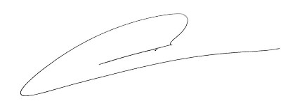

Fdo. Jesús Salas Vidal.
Presidente.

MALLORCA NATURA CONTROL DE PLAGAS Nº Registro 1678 IBA
mallorcanaturacontrol@gmail.com
JUNOBA XXI, SL B57133183. C/ San Isidro Labrador, 5. C.P 07005 Palma
Móvil: 689 973 739 Teléfono: 871 714 989- fax: 871 958 652
PRESUPUESTO DE TRATAMIENTOS DDD DESINFECCIÓN, DESRATIZACIÓN Y DESINSECTACIÓN

PLAGAS DETECTADAS A TRATAR
__Cucarachas __Roedores __Hormigas __Garrapatas __Insectos voladores __Otros

METODOLOGÍA
__ Cebos __Pulverización __Pincelación __Trampas __Geles __Trampas Feromonas __Otros

PRESUPUESTO (1 AÑO DE GARANTIA)
Metros Cuadrados del Establecimiento | Precio
400 m² | 350 euros + IVA
300m² | 280 euros + IVA
200m² | 240euros + IVA

EMPRESA MALLORQUINA DE FUMIGACIÓN CON BIOPLAGUICIDAS

